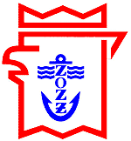
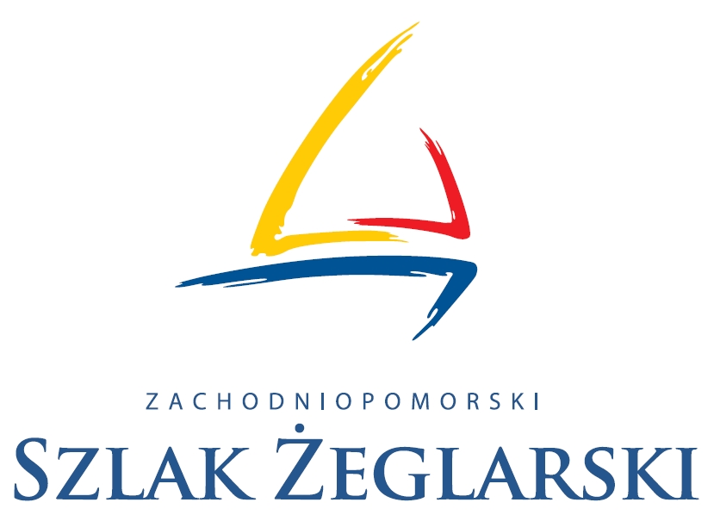

XXXII MIĘDZYNARODOWE REGATY O PUCHAR GRYFA POMORSKIEGO
Darłowo – okrążenie Christianso- Świnoujście
03 lipiec – 05 lipiec 2014 roku

ZAWIADOMIENIE

1. Organizator.
Organizatorem regat jest Zachodniopomorski Okręgowy Związek Żeglarski oraz
Związek Portów i Przystani Jachtowych, Lokalna Organizacja Turystyczna Zachodniopomorskiego Szlaku Żeglarskiego i „Horyzont” Sp. z o.o.
Adres Organizatora – Zachodniopomorski Okręgowy Związek Żeglarski, 70-206 Szczecin, ul. Dworcowa 19, pok. 102, tel.91 434 76 48 email biuro@zozz.com,pl
W sprawach organizacyjnych proszę kontaktować się z Piotrem Stelmarczykiem, tel 887166316, email piotr.stelmarczyk@gmail.com

2. Przepisy
Regaty przeprowadzone będą zgodnie z przepisami określonymi w Przepisach Regatowych Żeglarstwa 2013-2016.

3. Uczestnictwo
W regatach uczestniczyć mogą jachty posiadające świadectwo pomiarowe KWR lub ORC
oraz nie posiadające świadectw pomiarowych i spełniające warunki wymagane do żeglugi na tym akwenie.

4. Grupy jachtów.
Wyścig ten jest otwarty dla wszystkich jachtów jednokadłubowych
5. Zgłoszenia
Zgłoszenia do wszystkich wyścigów regat na formularzu dostępnym w biurze Organizatora oraz na www.marinas.pl i www.regatyunityline.strefa.pl prosimy składać lub przesyłać do dnia 26.06.2014 godz.15.00 na adres ZOZŻ podany w pkt. 1 oraz na adres piotr.stelmarczyk@gmail.com.
Jacht zgłaszający się do regat powinien posiadać wyposażenie i ubezpieczenie wymagane w regatach morskich, stosownie do akwenu rozgrywanych regat.

Zgłoszenia będą przyjmowane także w Świnoujściu w dniu 28.06.2014 r. do godz. 08.00.
Do zgłoszenia należy dołączyć:

- Kopię polisy ubezpieczenia ważnego w XXXII MIĘDZYNARODOWYCH REGATACH O PUCHAR GRYFA POMORSKIEGO
- Dowód wpłaty wpisowego,
- Kopię Świadectwa Pomiarowego.

6. Program regat

03.07.2014 czwartek godz. 10.00 – start do wyścigu Darłowo – okrążenie Christianso- Świnoujście
05.07.2014 sobota godz. 18.00 - zakończenie regat, rozdanie nagród, teren Portu Jachtowego w Świnoujściu.
Trasy wyścigów opisane zostaną szczegółowo w Instrukcji Żeglugi.
Postoje w portach dla uczestników regat będą bezpłatne.
W regatach nie ma wpisowego.

7. Instrukcja Żeglugi
Dostępna będzie w biurze ZOZŻ w Szczecinie od 15.06.2014 r. oraz w dniu 28.06.2014 r. w Porcie Jachtowym OSiR w Świnoujściu a także na stronach internetowych www.marinas.pl www.regatyunityline.strefa.pl

8. Punktacja
W regatach stosowany będzie system małych punktów zgodnie z dodatkiem A4 PRŻ .
W grupach jachtów z pomiarem KWR oraz ORC kolejność na mecie ustalona będzie po
przeliczeniu czasu przebycia trasy.

9. Nagrody
W dniu 17.10.2013 r. Zarząd ZOZŻ podjął uchwałę o kontynuacji Międzynarodowych Regat o Puchar „Gryfa Pomorskiego” zgodnie z nazwą i zasadami ustalonymi w pierwszej edycji w roku 1958. Obecnie w roku 2014 będzie to XXXII edycja regat. Nagrodą główną jest wieczyście przechodni Puchar „Gryfa Pomorskiego” dla kapitana jachtu, który w najkrótszym czasie bezwzględnym pokona trasę Darłowo – Świnoujście, otrzymując na własność miniaturkę pucharu. Po uroczystości zakończenia regat Puchar „Gryfa Pomorskiego” wraca do Muzeum Narodowego w Szczecinie na wystawę żeglarską.

Nagrody w grupach KWR i ORC według komunikatu Organizatora

Zapraszamy do udziału w regatach

